EXMO. SR. PRESIDENTE DA CÂMARA MUNICIPAL DE SUMARÉ

Indico ao Exmo. Sr. Prefeito Municipal, que determine ao setor competente a realização de limpeza e retirada de materiais descartados irregularmente em área pública localizada na Rua João Spanhol x Rua Nair Pigatto Saura, bairro Jardim das Orquídeas, em Sumaré.
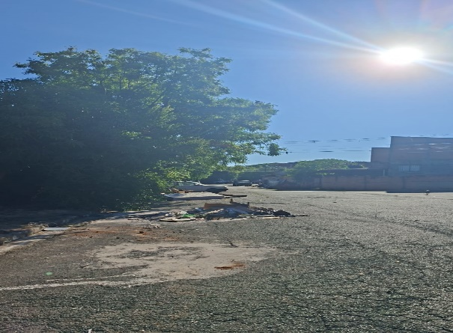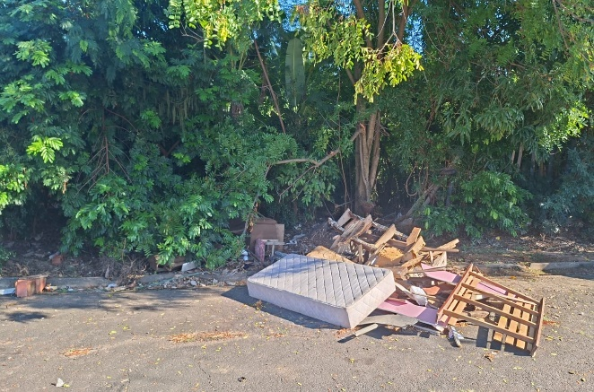

A presente indicação se faz necessária, devido ao descarte irregular de lixo volumoso, móveis inservíveis, colchões, madeiras e resíduos diversos no local.
Diante disso, solicita-se a adoção das providências cabíveis para a retirada do material, bem como a fiscalização quanto ao descarte irregular, a fim de evitar novas ocorrências, visto que foram realizadas visitas in loco, nas quais se constatou a situação relatada.

Sala das Sessões, 07 de maio de 2026.

